НАЦІОНАЛЬНИЙ ТЕХНІЧНИЙ УНІВЕРСИТЕТ УКРАЇНИ

«КИЇВСЬКИЙ ПОЛІТЕХНІЧНИЙ ІНСТИТУТ імені Ігоря Сікорського»

ФАКУЛЬТЕТ ПРИКЛАДНОЇ МАТЕМАТИКИ

**Кафедра системного програмування та спеціалізованих комп’ютерних**

**систем**

**Лабораторна робота №3**

з дисципліни

**«Бази даних і засоби управління»**

Тема: «Засоби оптимізації роботи СУБД PostgreSQL»

Виконала: студентка ІII курсу

ФПМ групи КВ-91

Мамай В.В.

Перевірив:

Петрашенко А. В.

Київ – 2021

**Лабораторна робота № 3.**

**Засоби оптимізації роботи СУБД PostgreSQL**

*Метою роботи* є здобуття практичних навичок використання засобів оптимізації СУБД PostgreSQL.

*Завдання* роботи полягає у наступному:

1. Перетворити модуль “Модель” з шаблону MVC лабораторної роботи №2 у вигляд об’єктно-реляційної проекції (ORM).
2. Створити та проаналізувати різні типи індексів у PostgreSQL.
3. Розробити тригер бази даних PostgreSQL.

Варіант 11

У другому завданні проаналізувати індекси BTree, BRIN.

Умова для тригера – before update, delete.

**Завдання 1**

Нижче (Рис. 1) наведено логічну модель бази даних:

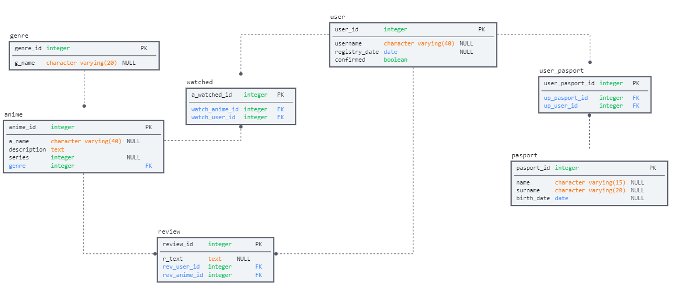

Рис. 1 – Логічна модель бази даних

Для перетворення модуля “Model” програми, створеного в 2 лабораторній роботі, у вигляд об’єктно-реляційної моделі було використано бібліотеку TypeORM.

Зобразимо сутнісні класи програми:

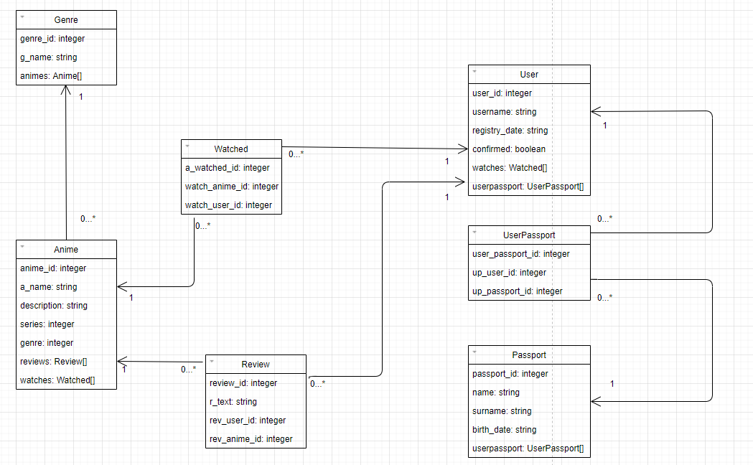

Продемонструємо код лише для одного класу Anime:

Класс Anime, де за допомогою декораторів бібліотеки TypeORM описується зв’язок класу із таблицею бази даних.

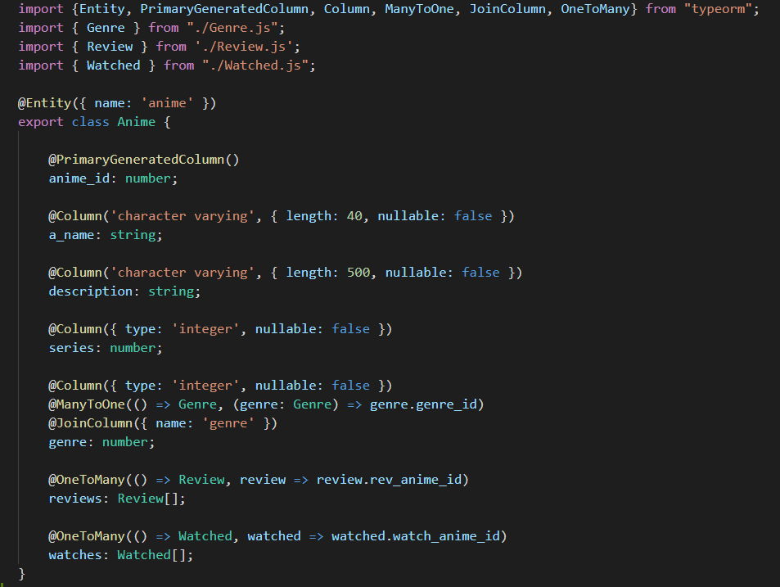

Кожний клас таблиці «обслуговує» клас «сервіс», що містить методи для роботи з відповідною таблицею.

Метод для вставки у таблицю:

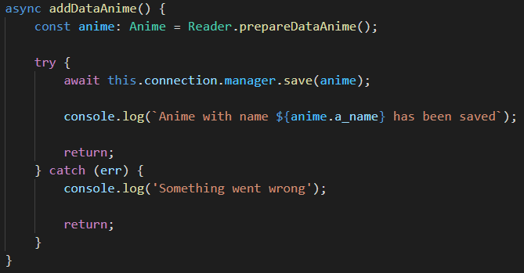

Метод для редагування запису:

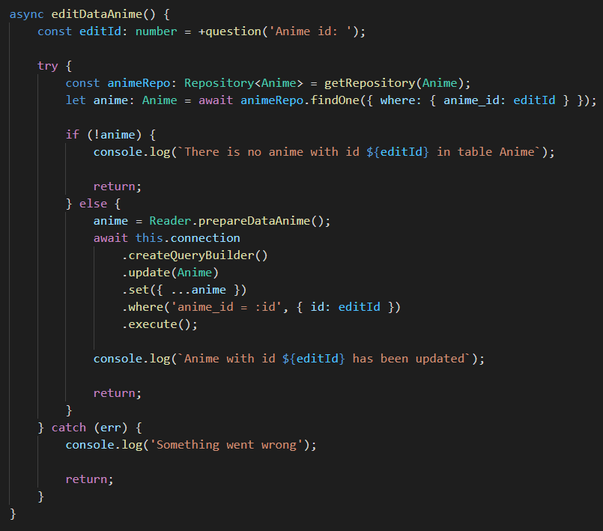

Метод для видалення запису:

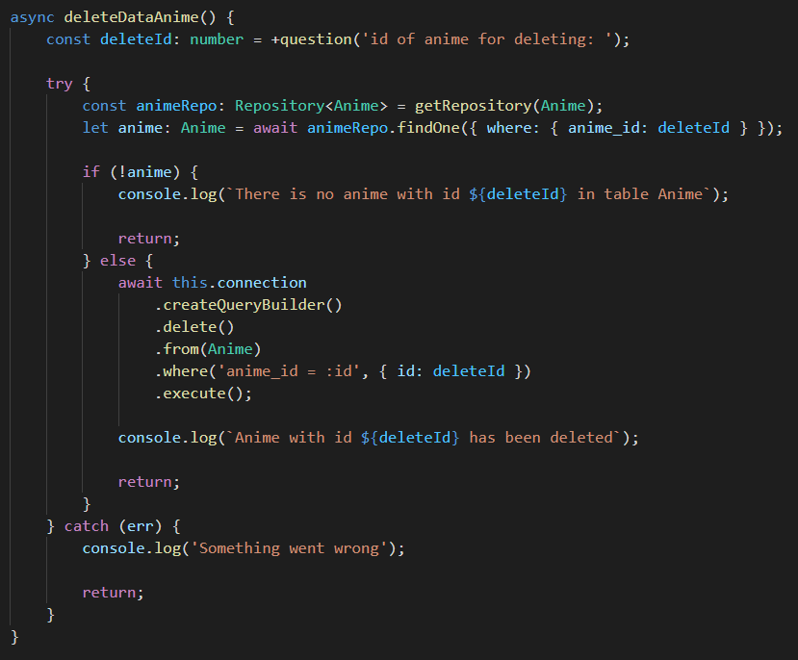

Метод для виведення вмісту таблиці:

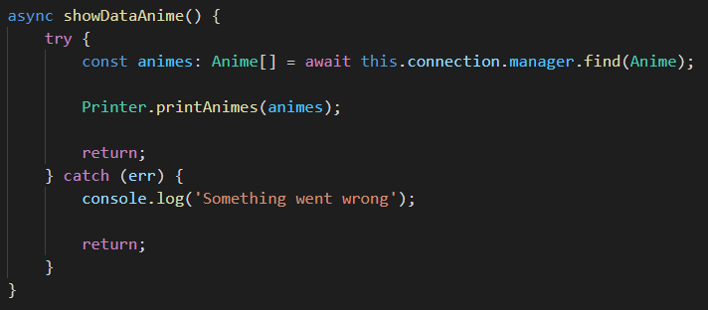

Окрім сервісів, також було створено допоміжні класи, використання методів частини з них(Printer, Reader) можна помітити у сервісах. Продемонструємо методи цих класів для роботи з поточним класом – Anime:

Метод класу Reader для зчитування інформації з консолі та формування об’єкту:

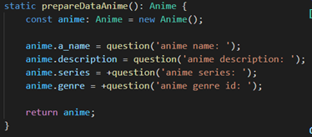

Метод класу Printer для форматування виводу даних із таблиці: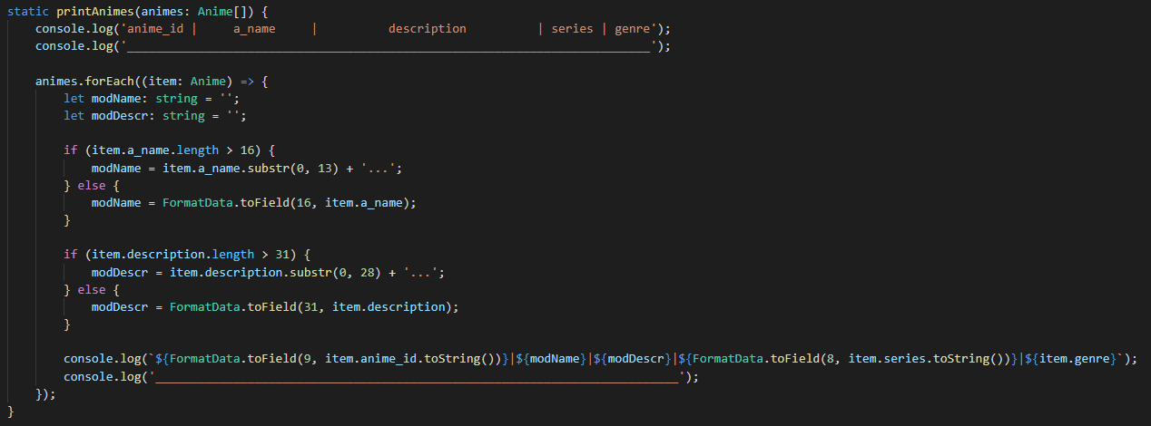

Клас FormatData для «зручного» форматування окремих полів:

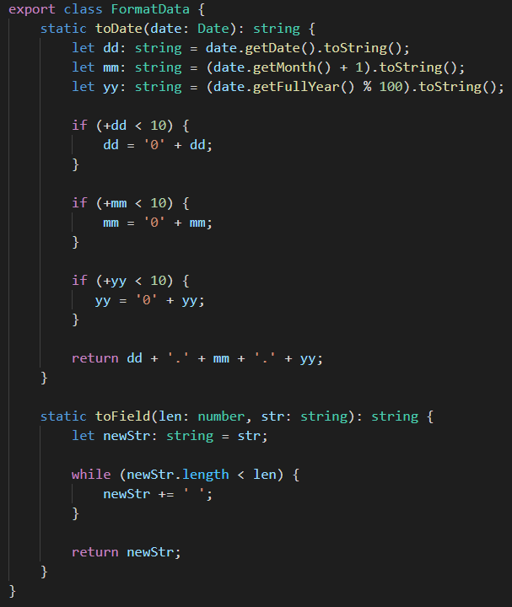

Інші класи та сервіси реалізовані по аналогії.

**Завдання 2**

BTree

Для дослідження індексу була створена таблиця, яка має дві колонки: числову і текстову. Вони проіндексовані як BTree. У таблицю було занесено 1000000 записів.

Виконуємо запити для пошуку:





У неіндексованій таблиці:





У індексованій таблиці:





BRIN

Для дослідження індексу була створена таблиця, яка має дві колонки: t_data типу timestamp without time zone (дата та час (без часового поясу)) і t_number типу integer. Колонка t_data проіндексована як BRIN. У таблицю занесено 1000000 записів.

Виконуємо запит для пошуку:



У неіндексованій таблиці:



У індексованій таблиці:



**Завдання 3**

Тригер:

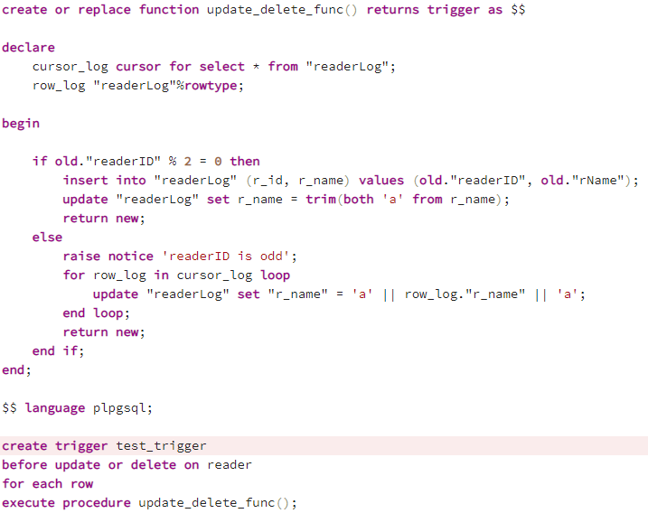

Принцип роботи

Тригер спрацьовує після видалення з таблиці чи при оновлені у таблиці reader. Якщо значення ідентифікатора запису, який видаляється або оновлюється, парне, то цей запис заноситься у додаткову таблицю readerLog. Також, з кожного значення r_name видаляються символи “х” на початку і кінці. Якщо значення ідентифікатора непарне, то до кожного значення r_name у таблиці readerLog додається “x” на початку і кінці.

Видаляємо запис із reader:



readerLog

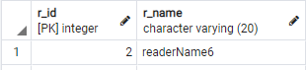

Оновлюємо запис:



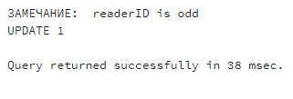

Повторно видаляємо запис:



readerLog

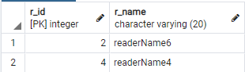

Посилання на гіт репозиторій https://github.com/Sviat2001/bd.git